Beer Lease |  | 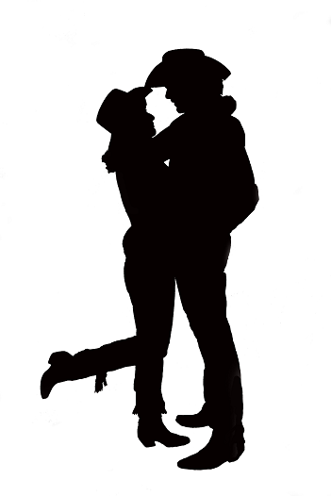
Beschreibung: 32 count / 4-wall
Choreographie: Peer & Martina Steinborn – Germany – August 2017
Musik:: Beer Lease by Cameran Nelson - (with Kevin Fowler)

Intro: 16 Counts.
Side, Stomp, Side, Stomp, Toe, Heel, Toe, Stomp
1, 2  3, 4  5, 6  7, 8 | RF Schritt nach rechts, LF neben RF aufstampfen  LF Schritt nach links, RF neben LF aufstampfen  Rechte Fußspitze nach rechts und rechter Hacken nach recht drehen  Rechte Fußspitze nach rechts drehen, LF neben RF aufstampfen
Heel- Point, Hook, Heel- Point, Flick, Grapevine l with Brush
1, 2  3, 4  5, 6  7, 8 | Linke Hacke außen tippen, linker Hacken vorn auftippen  Linke Hacke außen tippen, LF nach hinten schnellen lassen  LF zur Seite stellen, RF hinter LF kreuzen  LF zur seite stellen, rechten Hacken über den Boden streifen lassen
 | Restart : 3. wall & wall 8
¼ Turn, ½ Turn, Stomp, Hold ( Stomp), Rock Step, ½ Turn Stomp, Hold
1, 2  3, 4  5, 6  7, 8 | RF Schritt nach vorn mit einer ¼ Drehung l. , LF Schritt nach vorn mit einer ½ Drehung l.  RF neben LF aufstampfen, RF neben LF aufstampfen ( alternativ 1 count halten)  RF Schritt nach vorn, Gewicht zurück auf LF  RF Schritt nach vorn mit ½ Drehung, halten
Jump Cross, Back and Kick, Side, Stomp, Swivets r + L
1, 2  3, 4  5, 6  7, 8 | LF über RF springen, zurück auf den RF springen und LF nach vorn kicken  Zurück auf den LF springen, RF neben LF aufstampfen  Restart : 11. wall  Rechte Hacke und linke Spitze belasten und nach rechts drehen, zurück drehen  Linke Hacke und rechte Spitze belasten und nach links drehen, zurück drehen

Tag: after 5.wall - Kick, Kick, Back, Hold, Back, Together, Step, Hold (Coaster Step )
1, 2 RF nach vorn kicken, RF etwas höher nach vorn kicken
3, 4 RF nach hinten stellen, halten
5, 6 LF nach hinten stellen, RF neben LF stellen
7, 8 LF nach vorn stellen, halten

Stomp, Hold, Stomp, Hold
9, 10 RF nach vorn aufstampen, halten
11,12 LF neben RF aufstampfen

Viel Spaß wünschen Martina & Peer ~ www.peerundmartina.de ~ 0174 - 96 15 935

